Informacija je činjenica/zapis o događaju ili pojavi. Sadrži sintaksu (formu) i semantiku (sadržaj).
Podatak je informacija u strojno obrađenoj formi. Naglasak je na specifikaciji sintakse.
Znanje sadrži pragmatičnu dimenziju. Povezano s ciljem i svrhom.
Znanje omogućuje interpretaciju podataka, uočava njihovu uzročno-posljedičnu povezanost
Mudrost uključuje i sposobnost prosuđivanja, donošenja zaključaka, to je sposobnost ljudskog uma.
Znanje – vrijeme poluraspada znanja, razlozi raspada: zaborav, zastarijevanje znanja, najvažniji: NOVE SPOZNAJE (primjer bačve s vodom)
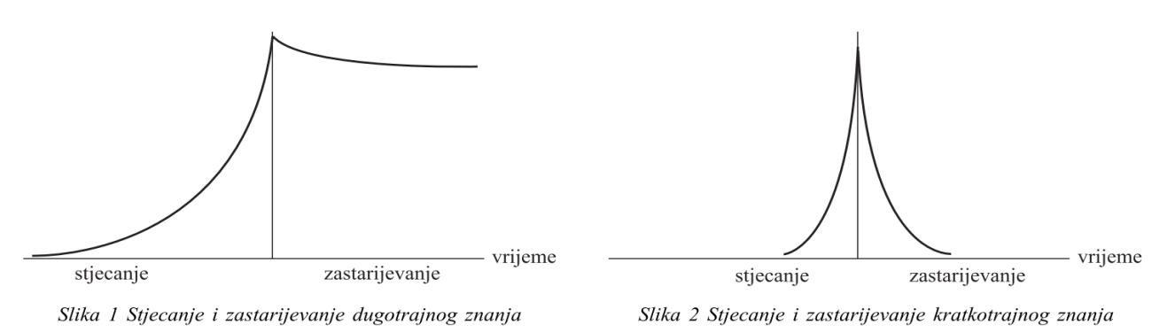
Sustav je grupa objekata/entiteta, vezanih međusobnim odnosima s ciljem ostvarenja nekog cilja.
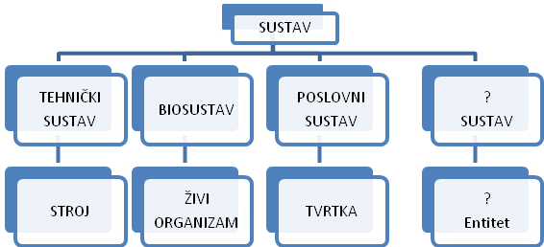
Poslovna područja: banke, osiguravatelji, proizvođači, trgovci...
Poslovni sustav (PS) je organizacijski sustav kojeg opisuje skup informacija o prošlosti i sadašnjosti i poslovnih procesa koji ih obrađuju
Informacijski sustav (IS) je dio PS čija je funkcija stalna opskrba svih razina upravljanja, odlučivanja i svakodnevnog poslovanja potrebnim informacijama.
IS služi PS-u!!!
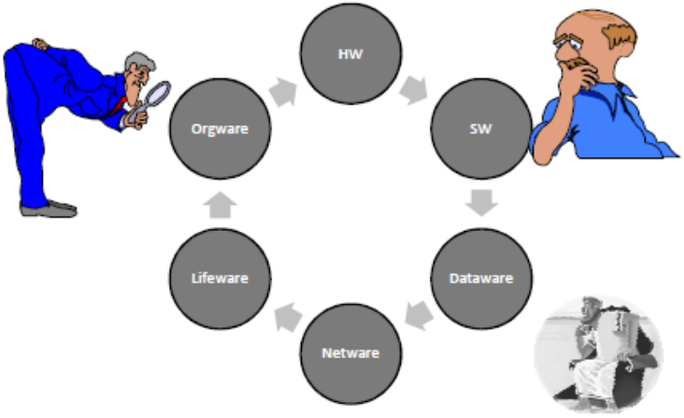
IT-jevci gledaju na desne balončiće. Poslovnjaci gledaju na lijeve balončiće. Ali ''gazda'' bi htio pogled i kontrolu nad svim balončićima i da mu svi oni donose profit – jer ga svi i KOŠTAJU! Pogotovo u vrijeme krize i recesije – rekli bi političari.
IS & PS – pod prizmom ''značaja'':
– operativni IS – o njemu ovisi uspjeh tekućeg poslovanja (core business)
– strateški IS – kritičan za poslovnu strategiju u budućnosti
– potporni IS – koristan, ali nije kritičan za poslovni uspjeh
– potencijalni IS – koji bi mogao utjecati na uspjeh budućeg poslovanja
NIJE SVAKOME SVE ISTO (tj. ovisi o branši)
Vrste informacijskih sustava:
– IS za obradu podataka, u kojima se obavljaju unos, obrada i pohrana podataka, pretraživanje baze podataka, izvještaji.
– IS za uredske poslove, u kojima se obavljaju administrativni poslovi, komunikacija prema osoblju, javni servis.
– IS za podršku u odlučivanju, u kojima se obavljaju primjena modela odlučivanja, stvaranje informacija potrebnih za odluku, podrška osoblju i grupi.
– Ekspertni sustavi, u kojima se obavljaju podrška stručnjacima i ekspertima, rješavanje problema konfiguriranja i dijagnosticiranja
– IS za specifične namjene, npr. za podršku učenju (e-learning), za podršku znanstvenom i stručnom radu, za podršku projektiranju, i sl.
Kako uprava vidi ICT?
– Basic Level – ICT je čisti trošak tvrtke
– Standard Level – ICT je učinkovit trošak tvrtke
– Rational Level – ICT omogućuje napredak u poslovanju
– Dynamic Level – ICT je strateški (ključni) resurs tvrtke
Strategija je skup smjernica za upravljanje koji detaljno opisuje položaj tvrtke na tržištu, pravce u kojima tvrtka nastoji rasti i razvijati se, instrumente koje će koristiti u konkurentskoj borbi, sredstva s kojima će nastupati na novim tržištima, način na koji će oblikovati svoja sredstva, moć koju će pokušati iskoristiti i svoje slabosti koje će nastojati prevladati.
Strategija '7 PLUS 7'
Švicarski ekspert za vrhunska dostignuća formulirao je program od sedam točaka
1. U prvoj sam fazi ''tihi promatrač'', objektivno snimam trenutačnu situaciju.
2. Moje je da formuliram cilj koji želim ostvariti, tj. budući rasplet. To može biti neki bliži, konkretniji cilj, a i neki udaljeniji – sve do kraja moje životne karijere.
3. Ispitujem vlastite postupke: koliko je moja sadašnja pozicija pogodna za postizanje željenih ciljeva? Što treba mijenjati, bolje savladati, na čemu pojačati napore, a od čega odustati?
4. Moj je također, izbor optimalnih postupaka: koja su najbolja sredstva, najbolji putevi da se dođe do zacrtanog cilja? Koji je put najsigurniji? A koji naredni korak na tom putu?
5. Na meni je, također, da izradim plan akcije: da utvrdim prioritete, ocijenim što je važno a što nevažno. Što je iz one prve kategorije osobito hitno.
6. Moj je također zadatak da osiguram pretpostavke za uspjeh u akciji, tj. da: uklonim oklijevanja i blokade, ojačam vlastitu motivaciju, pronađem ljude koji će mi u tome pomoći, poduzeti sve što je moguće u vlastitom krugu da bi uspjeh bio osiguran.
7. I napokon: krećem! Uvjeren sam da je najpovoljniji trenutak da se nepovoljne okolnosti mijenjaju nabolje – ovaj sadašnji. Činim ono što treba činiti, odlučan sam ustrajati u ostvarenju ciljeva za koje sam uvjeren da su realni. Svaki neuspjeh na tom putu uzimam kao novu ''odskočnu dasku'' prema sigurnom uspjehu.
Misija:
– je najvažniji element strateškog managementa
– definira ulogu tvrtke u gospodarstvu i društvu
– definira svrhu tvrtke
– razlikuje tvrtku od njenih konkurenata
– predstavlja razlog postojanja tvrtke
Razlozi za definiranje misije:
– predstavlja vodič za strateško planiranje
– definira svrhu poslovnih operacija/aktivnosti tvrtke
– određuje zajedničku svrhu nadilazeći pojedinačne potrebe
– promovira smisao zajedničkih očekivanja na svim razinama zaposlenih, izgrađujući zajedničke vrijednosti i jaku organizacijsku kulturu
– daje smjernice stilovima vođenja
Sadržaj misije (Ashridgeov model)
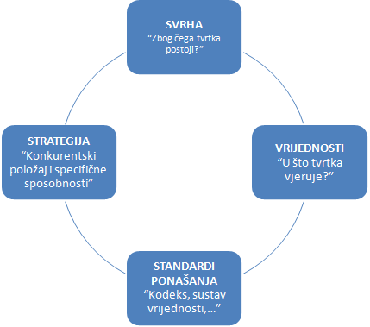
Efikasna izjava o misiji: tržišno orijentirana, realna i provediva, motivirajuća, specifična, fleksibilna, jasna.
Vizija predstavlja poželjnu sliku budućeg stanja organizacije/tvrtke.
Razlozi za definiranje vizije:
– ona daje sliku u budućnosti pa je zato važno da svaka organizacija ima sliku koja pokazuje koje mjesto očekuje u budućnosti.
– nova vizija može stimulirati misiju i ciljeve na pozitivan način
– možda postoje strateške mogućnosti za iskorištavanje novih razvojnih područja, koja prelaze postojeće tržišne barijere i organizacijske resurse
– vizija predstavlja izazov za sve razine mangementa, bez krutosti prihvaćene misije i ciljeva.
Uspješna, snažna i izazovna vizija:
– Pitanja:
– Tko će biti naši konkurenti u budućnosti i kakva će biti njihova snaga?
– Tko će biti naši kupci i kakve će biti njihove želje?
– Koje unutarnje snage moramo razvijati?
– Na čemu se može temeljiti naša konkurentska prednost?
– Koje opasnosti moramo izbjeći u okolini?
– Na kojim tržištima želimo biti prisutni u budućnosti?
– …
– Na taj način se dolazi do predodžbe o tome:
– kako bi poduzeće trebalo izgledati u budućnosti,
– čime će se baviti i
– kakvu će imati konkurentsku poziciju.
Strateški, dugoročni ciljevi:
– rezultati i performanse koji se očekuju od provođenja određenih strategija
– ciljevi koje tvrtka namjerava postići efikasno formuliranim i implementiranim strategijama u periodu od par godina.
Područja za strateške ciljeve: profitabilnost, produktivnost, konkurentski položaj, razvoj zaposlenih, odnosi među zaposlenima, tehnološko vodstvo, društvena odgovornost.
Značajke dugoročnih ciljeva (SMART): jasni i razumljivi, prihvatljivi, fleksibilni, mjerljivi, izazovni, ostvarivi.
Misija & vizija:
– Vizija bez misije??
– Šarena laža!!!
– Misija bez vizije??
– Ropska muka!!!
PLC i strategije tvrtke:
Faze životnog ciklusa proizvoda (PLC): predkomercijalizacija, uvođenje, rast, dozrijevanje, pad.
Temeljne strategije tvrtke: inovativna, infiltracija, napredovanje, obrambena, napuštanje.
Strateško planiranje:
– PEST analiza
– Političke prilike
– Ekonomske prilike
– Sociološke prilike
– Tehničke prilike
– SWOT analiza
– Poslovni plan
SWOT analiza:
– Metoda naših predaka(!?)
– Snaga, slabosti, prilike i opasnosti (eng. Strengths, Weaknesses, Opportunities, and Threats)
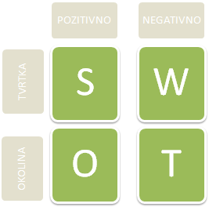
SWOT analiza obuhvaća i integrira segmente neophodne u svakom strateškom istraživanju okoline:
– analizu vanjske okoline i strateških prilika ili šansi i prijetnji za organizaciju,
– odnosno konkurentskog položaja organizacije i analizu organizacijskih sposobnosti, strateških snaga i slabosti organizacije, tj. njezine konkurentske sposobnosti.
SWOT analiza je alat managementa za dobivanje relevantnih informacija organizacije o samoj sebi i okolini u kojoj djeluje sada i u budućnosti sa svrhom utvrđivanja strateških prilika i prijetnji u okolini i vlastitih strateških snaga i slabosti.
SWOT analiza:
– omogućava managementu da razvije strategiju na temelju relevantnih informacija o organizaciji i okolini.
– temelji se na pretpostavci da će organizacija postići najveći strateški uspjeh maksimiziranjem vlastitih snaga i prilika u okolini uz istodobno minimiziranje prijetnji i slabosti, odnosno najboljom upotrebom unutarnjih snaga u korištenju prilika u okolini.
– bitna je pretpostavka analiza suglasja unutarnjih i vanjskih faktora, te utvrđivanje njihovih implikacija za strategiju.
– zapravo, unutarnje snage i slabosti treba promatrati u kontekstu vanjskih prilika i prijetnji i obrnuto.
BCG-matrica proizvoda – matrica industrijskog rasta i tržišnog udjela donosi pomoć u strateškom odlučivanju, posebno u identifikaciji potrebe za kapitalom strateških poslovnih jedinica.
Razlikovna obilježja:
– krave muzare – lideri na zrelim tržištima (veliki tržišni udio u industriji s malim ili nikakvim rastom
– psi – sljedbenici na zrelim tržištima
– zvijezde – lideri u rastućim tržištima
– upitnici – sljedbenici na rastućim tržištima
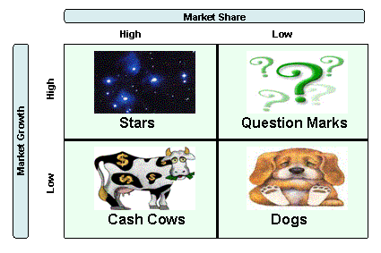
Poslovni plan treba imati ideju/ideje na jednom mjestu (ne: u glavi!), analizirane ideje (ne: ad hoc!), pisanu formu (ne: pričam ti priču!), mjerljiv napredak (jer je zapisano!)
Poslovni plan – sadržaj:
– analiziraj i definiraj (tj. zapiši)
– radi i mjeri
– mijenjaj ako treba
– opet zapiši!!!
– radi i opet mijenjaj (ako treba)
– itd, itd, itd
Hrvatska u 21. stoljeću:
– Strategija zasnovana na tri stupa:
– razvoj vlastitog znanja
– povećanje vlastitog know-how i
– razvoj kreativnosti stručnog i rukovodećeg osoblja kroz odgovarajuće poslovno i akademsko obrazovanje
ICT-strategija RH za 21. stoljeće:
– Snaga ICT sektora RH:
– sposobnost apstraktnog razmišljanja i maštovitost hrvatskih inženjera koji su važni za proizvode i usluge iz domene ICT
– nekoliko sveučilišnih znanstveno-nastavnih jedinica na području elektrotehnike i računarstva koje stvaraju vrhunske stručnjake
– nekoliko većih i veći broj manjih firmi koje njeguju inovativnost
– Slabost ICT sektora u RH:
– nedovoljno kvalitetnog, a posebno vrhunskog, upravljačkog kadra
– mala godišnja produkcija stručnjaka za djelatnosti u informacijskoj i komunikacijskoj tehnologiji
– nedostatak svijesti o skromnom znanju, potpomognut krivim vrijednosnim sustavom, uz nedostatak spremnosti za promjene i kratki vijek učenja
– Mogućnosti za razvoj ICT sektora u RH:
– stvaranje snažnog informacijsko-komunikacijskog sektora s proizvodima potrebnim razvijenoj Republici Hrvatskoj, što će rezultirati smanjenjem uvoza
– nedovoljno razvijena regija srednje i istočne Europe s povećanim potrebama za informacijskim i komunikacijskim tehnologijama što stvara izvozne prilike;
– nedostatak stručnjaka u cijelom svijetu usporava stvaranje novih proizvoda i usluga, što uz brzo djelovanje RH daje prigodu za razvoj i povećanje zaposlenosti.
– povećanje efikasnosti u upravljanju i administraciji unutar raznih infrastruktura – državnih i privatnih
– povećanje transparentnosti i demokratizacije u čitavom nizu društvenih i privatnih procesa čija je administrativna podrška danas manualna
– Prijetnje za razvoj ICT sektora u RH:
– nerazumijevanje značenja informacijske i komunikacijske tehnologije zbog ukupnog nedostatka znanja i razvojne vizije u području ICT
– nedovoljna digitalna pismenost donositelja odluka i socijalnim problemima uzrokovanim fokusom na zastarjele tehnologije i gospodarska područja
– nedostatak financijske državne potpore za pokretanje novih poslova
Hrvatski endogeni potencijali IT-sektora i njegove mogućnosti stvaranja novih radnih mjesta kao i povećanje izvoza su neosporni, no trenutna razina iskorištavanja tih potencijala je nedostatna.
– U području znanosti i obrazovanja Nacionalno vijeće za konkurentnost (NVK) RH preporučuje:
– udvostručenje broja ICT kvalificirane radne snage unutar tri godine za korištenje i razvoj novih tehnologija i
– povećanje ulaganja u istraživanje i razvoj vezanih uz ICT
Edukacija managera:
– Potrebno je školovati:
– po jednog vrhunskog managera sposobnog za pokretanje najsloženijih poslova na 100 zaposlenih i
– po jednog vrlo kvalitetnog za vođenje takvih poslova na 25 zaposlenih
Razvoj IT-službe:
– U početku bijaše: PROGRAMER!
– Zatim mu pomože: OPERATER
– poradi skraćenja unosa podataka za obradu
– Onda dolažahu ostali:
– sistem-inženjer
– database administrator
– programer analitičar
– CIO (Chief of Information Office)
– …
– I tako se rađahu ZAOP-i, (E)RC-ovi,…
Naša realnost:
– Porast prometa ICT-tvrtki u RH za 2006. je cca 18% (u odnosu na 2005.)
– ali više od 50% potrošeno je na HW
– najbrže rastući segment su IT-usluga (>39% u odnosu na 2005.)
– ''The Global IT Report 2006.-2007. '' smješta RH na 44. mjesto od 122. promatrane države (skok s 57. mjesta u 2005.)
– konkurentnosti zemalja u sektoru IT
– prosječna godišnja IT-potrošnja po stanovniku
– EU25 795$
– RH 175$
– Relativni broj zaposlenih u ICT-sektoru
– 40% prosjeka EU15
– Većina zaposlenih u ICT-sektoru
– sa SŠS
– blago smanjenje broja zaposlenih u CT-sektoru
– konstantan rast zaposlenih u IT-sektoru
– godišnje diplomira 600 ICT-stručnjaka
– u ovom trenutku (2007/2008) Hrvatskoj godišnje nedostaje:
– najmanje 300 novih ICT stručnjaka s diplomom i barem 600 s ICT vještinama
ICT companies in CRO and EU
– Croatia (2008)
– 2,329 ICT companies
– 90% ≤ 15 employees
– Ireland (2008)
– 630 SW-companies
– 1,9% ≥ 100 employees
– 61% ≤ 10 employees
– average size = 16 employees

